选择题答案：
1-5. AABAC 6-10. DBACC 11-15. BCCCD 16-20. DAACB
21-25. BDBDA 26-30. ACABA 31-35. ABDAB 36-40. DDDBC
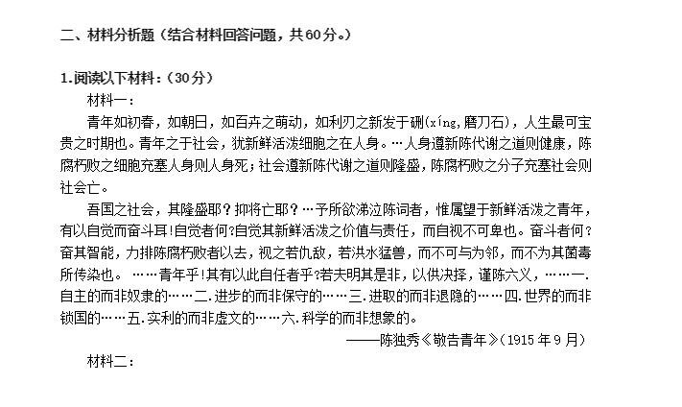
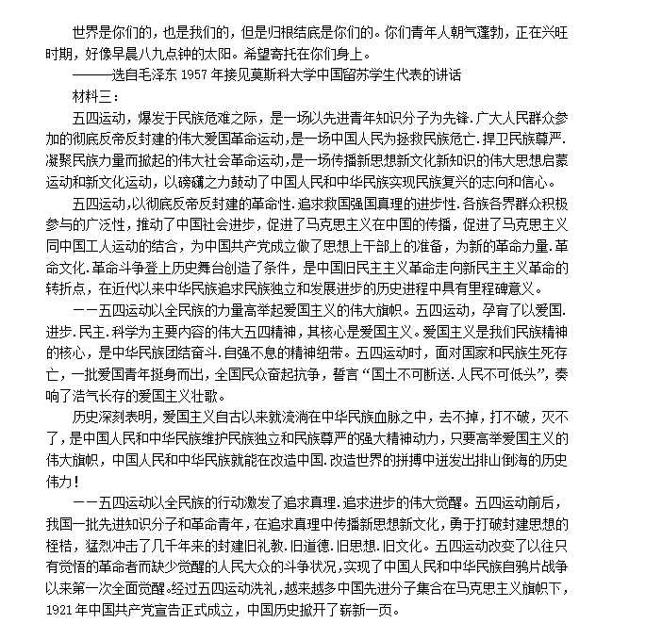
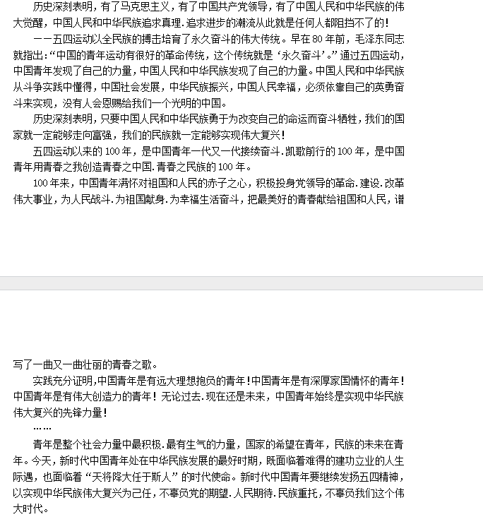
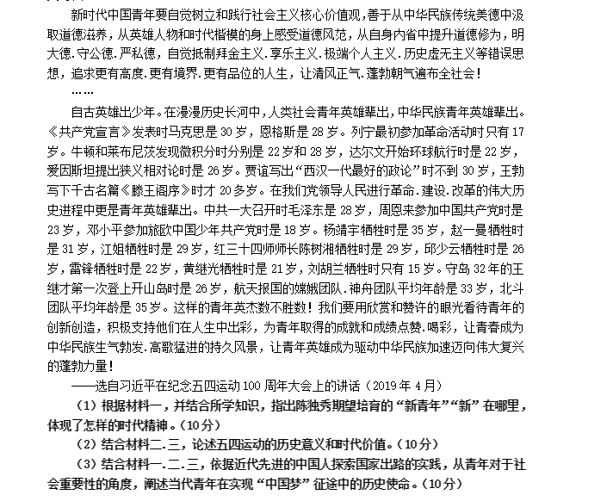

此题为主观题，建议学员结合材料自行作答，如要借鉴参考答案，自行删减（以下部分手抄，笔迹保持一直）
【参考答案】
（1）陈独秀所处的时代提倡民主与科学，他所期望培育的“新青年”“新”在成为自主的、进步的、务实的、开放的、富于进取和科学精神人。
（2）五四运动的历史意义
五四运动，是一场以先进青年知识分子为先锋、广大人民群众参加的，彻底反帝反封建的，伟大爱国革命运动。它是一场中国人民为拯救民族危亡、捍卫民族尊严、凝聚民族力量而掀起的，伟大社会革命运动。五四运动是一场传播新思想、新文化、新知识的，伟大思想启蒙运动和新文化运动。
五四运动的时代价值
①五四运动所体现的爱国主义精神，既是中华民族百折不挠、自强不息精神的生动体现，也是注入了新的世界观因素的结果。
②五四运动的开展为马克思主义在中国的传播敞开了大门，从而为改变中国近代历史的航向与航程创造了前所未有的条件。这一点，是决定五四运动在中国现代思想史上树立开先河的地位、在整个中国思想史上竖起“现代”的明确界标的根源。
③五四运动大大提高了中国人民的觉悟，特别是初具共产主义思想的知识分子，认识到无产阶级力量的强大，他们到工人群众中宣传马克思列宁主义并进行组织工作，促进了马克思列宁主义和中国工人运动的结合，从而为中国共产党的成立创造了阶级上、思想上和干部上的条件。这个结论的价值之一，在于它把五四运动的历史功绩和意义揭示了出来。
（3）“中国梦”是中华民族的共同的目标和价值追求，是国家之梦，需要融合无数个体的个人之梦。青年是最容易盛产梦想的花季，也是最有条件把梦想付诸实践的时期。因此，青年更要将个人梦想与国家民族兴衰荣辱紧密相连，要勇敢追求自己心中的梦想，并付诸行动，为实现中国梦增添新的活力，每一个中国人需要把个人的梦想和‘中国梦’结合起来，把个人的梦想融入到“中国梦”中去。
青年是祖国的未来、民族的希望，是党和人民事业发展朝气蓬勃的推动力量，是中国梦的寄托者。
青年兴则国兴，青年强则国强。中国青年是中国梦的助跑者、践行者。
青年是中国梦的成就者。实现中华民族伟大复兴，是一个长期艰苦奋斗的历史过程。青年一代一定要树立崇高的理想和信念，坚定中国特色社会主义的道路自信、理论自信、制度自信，将个人梦和中国梦相结合，先天下之忧而忧，担负起自己的使命与责任；一定要刻苦学习、全面发展，把创新精神同科学态度结合起来，把仰望星空与脚踏实地结合起来，不断增强民族文化认同感，切实掌握现代文明和技术成果；一定要自觉地到祖国最需要的地方去，到条件艰苦的地方去，在改革开放和现代化建设的伟大实践中经风雨、见世面、长才干，为实现中华民族的伟大复兴贡献自己的青春、智慧和力量！

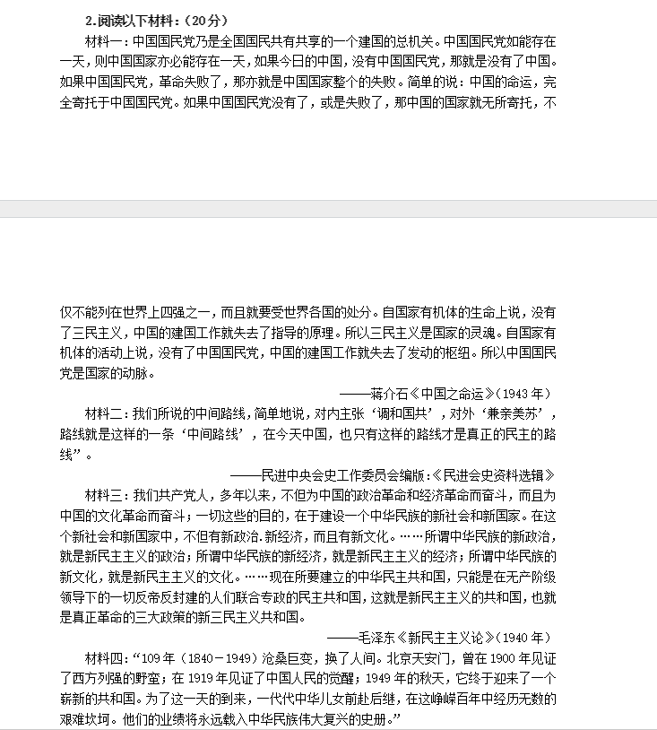
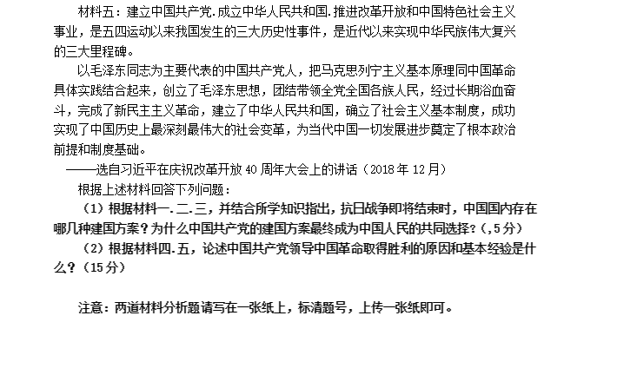
此题为主观题，建议学员结合材料自行作答，如要借鉴参考答案，自行删减（以下部分手抄，笔迹保持一直）
【参考答案】
（1）第一问：抗日战争即将结束时，中国国内存在的建国方案如下：
一、根据材料一可知，当时中国正存在着以蒋介石国民党为代表的地主买办资产阶级的建国方案。主张继续实行地主阶级、买办的大资产阶级的军事独裁统治,使中国继续走半殖民地半封建社会的道路。
二、根据材料二中提出到的“中间路线，对内主张‘调和国共’，对外‘兼亲美苏’”可知，当时存在着民族资产阶级的建国方案。他们是要建立一个名副其实的资产阶级共和国，以便让资本主义得到自由和充分的发展，使中国成为一个独立的资本主义社会。
三、根据材料三，由“共产党人为中国的政治革命、经济革命和文化革命而奋斗，建设中华民族的新社会和新国家”可知，当时正存在着中国共产党提出的建国方案。主张在工人阶级及其政党的领导下,首先进行一场彻底的反帝反封建的新式资产阶级民主革命，以便建立人民民主专政国家，逐步达到社会主义和共产主义。
第二问：中国共产党的建国方案最终成为中国人民共同选择的原因：
一、地主阶级与买办性的大资产阶级的方案由于违背中国人民的根本利益，遭到广大人民的唾弃，这个方案行不通。
二、当时中国所处的时代条件和国内阶级关系的状况所决定，民族资产阶级方案脱离中国实际，且民族资产阶级的力量过于软弱，他没有能力去领导人民进行彻底反帝反封建的革命斗争。所以资产阶级共和国的方案在中国行不通。
三、中国共产党的建国方案逐步地获得了工人、农民、城市小资产阶级乃至民族资产阶级及其政治代表的拥护，中国共产党是中国工人阶级的先锋队，同时是中国人民和中华民族的先锋队，以全心全意为人民服务为根本宗旨，因此中国共产党的建国方案成为了中国最广大人民群众的共同选择。
（2）一、中国共产党坚持了马克思列宁主义的普遍真理同中国革命的具体实践相结合的正确方向，不断推进马克思主义中国化。马克思主义使中国共产党拥有了科学的世界观和方法论，拥有了认识世界、改造世界的强大思想武器。使得中国共产党领导中国革命取得胜利。
二、中国共产党作为工人阶级的政党，不仅代表着中国工人阶级的利益，而且代表着整个中华民族和全中国人民的利益，带领中国革命走向胜利。
三、从登上历史舞台的那一刻起，中国共产党就把为中国人民谋幸福，为中华民族谋复兴确立为自己的初心使命。
四、中国共产党团结带领中国人民进行的一切奋斗，一切牺牲，一切创造，就是为了实现中华民族伟大复兴。
五、中国共产党在领导人民革命的过程中，积累了丰富经验，锻造出了有效的克敌制胜的武器。例如，毛泽东指出:“统一战线，武装斗争，党的建设，是中国共产党在中国革命中战胜敌人的三个法宝，三个主要的法宝。”
六、在新民主主义革命的过程中，中国共产党始终坚信这一点，并且坚持了以无产阶级为领导,以工农联盟为基础，最终推翻了压在人民头上的三座大山，取得了中国新民主主义革命的胜利，这是中国革命胜利基本经验。
七、中国共产党始终加强自身的建设。这也是中国共产党领导中国革命取得胜利的原因和基本经验。

